

COLEGIO VOCACIONAL DE ARTES Y OFICIOS DE CARTAGO NOCTURNO

CURSO LECTIVO 2021

Primer Periodo

Cuestionario

NIVEL: DECIMO

SECCIÓN: 10-05

Sub-Área: TIC

PROFESOR

Lic. Alexander Monge Vargas

Alumno: Aaron Walker Uba

Mayo, 2021

1. ¿Cuál es la diferencia del Desarrollo Web versus el Diseño Web?

Respuesta: El Diseño web se encarga de definir el apartado visual de una web; mientras que el Desarrollo web traslada esta propuesta de diseño a los lenguajes de programación web.

2. ¿Qué es un modelo cliente servidor?

Respuesta: Es un modelo de diseño de software en el que las tareas se reparten entre los proveedores de recursos o servicios, llamados servidores, y los demandantes, llamados clientes. Un cliente realiza peticiones a otro programa, el servidor, quien le da respuesta.

3. ¿Qué es un servidor?

Respuesta: Es un conjunto de computadoras capaz de atender las peticiones de un cliente y devolverle una respuesta en concordancia. Los servidores se pueden ejecutar en cualquier tipo de computadora, incluso en computadoras dedicadas a las cuales se les conoce individualmente como "el servidor".

4. Realice un infográfico (Para ello puede usar el siguiente enlace https://www.canva.com/es_es/ de la historia del internet.

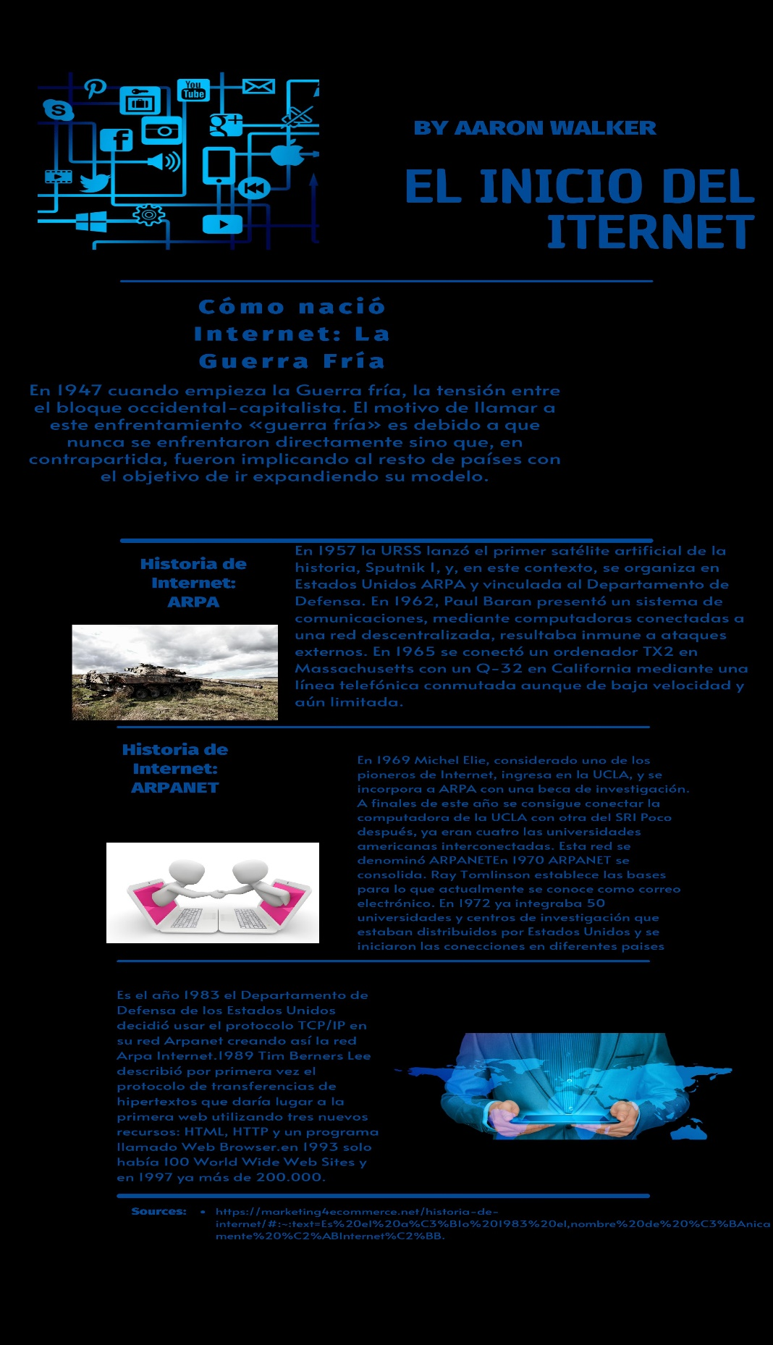Respuesta:

5. Realice un Infográfico de la historia de HTML

Respuesta:

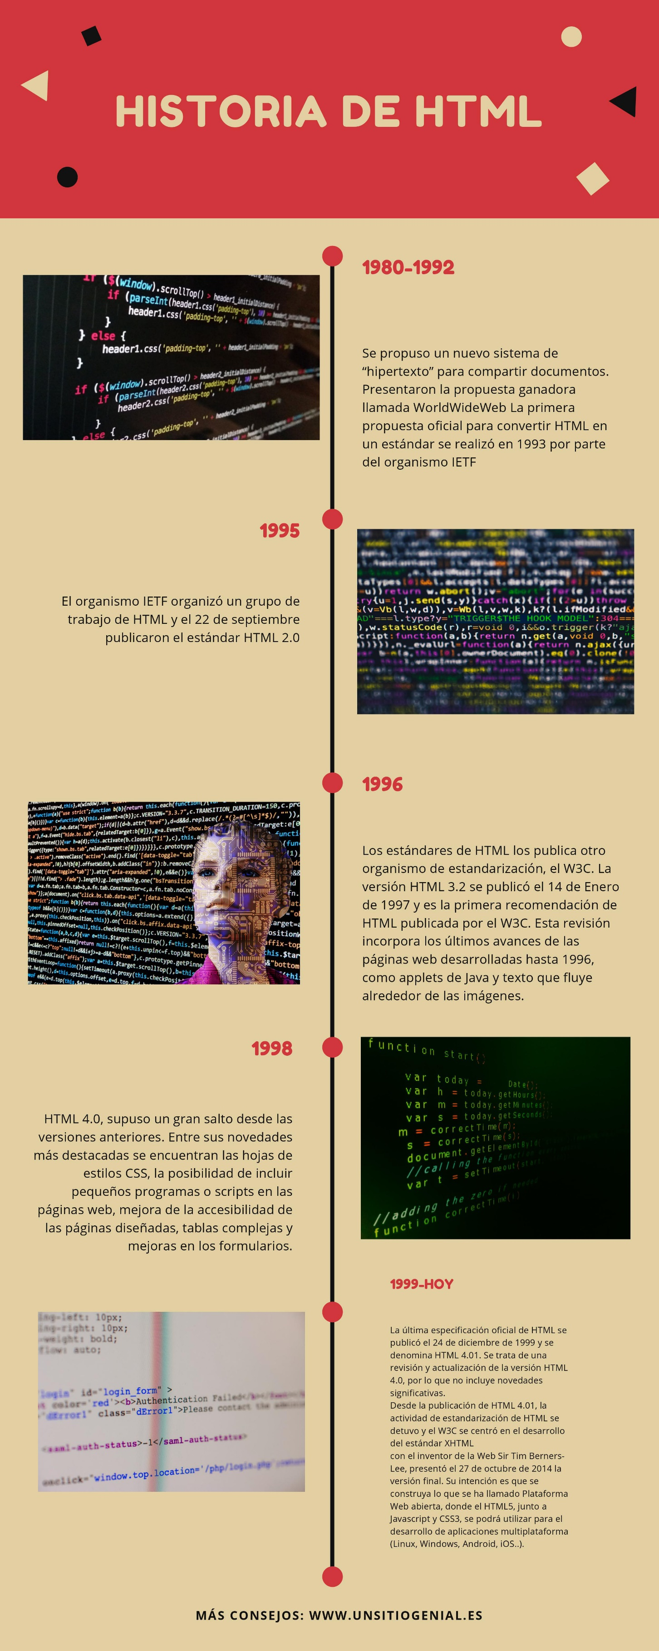

6. ¿Cuál es la diferencia entre un lenguaje compilado y uno interpretado?

Respuesta: La principal diferencia entre un lenguaje compilado y uno interpretado es que el lenguaje compilado requiere un paso adicional antes de ser ejecutado, la compilación, que convierte el código que escribes a lenguaje de máquina. Un lenguaje interpretado, por otro lado, es convertido a lenguaje de máquina a medida que es ejecutado.

7. ¿Qué es HTML?

Respuesta: El lenguaje HTML (hypertext markup language) se utiliza para el desarrollo y creación de páginas web. Entre las etiquetas que se incluyen dentro del lenguaje HTML se encuentran: hipervínculos, etiquetas para imágenes, saltos de página, entre otras.

8. ¿Qué es CSS?

Respuesta: CSS, en español "Hojas de estilo en cascada", es un lenguaje de hojas de estilos creado para controlar el aspecto o presentación de los documentos electrónicos definidos con HTML y XHTML. CSS es la mejor forma de separar los contenidos y su presentación y es imprescindible para crear páginas web complejas.

9. ¿Cuál es la estructura básica de una página en HTML, explique cada parte?

Respuesta: La estructura básica sería:

Cada página comienza con: < HTML > .

A continuación, viene la cabecera, delimitada por < HEAD> y < /HEAD > .

Después, el comando < BODY >, que indica el comienzo del cuerpo de la página. Las instrucciones HTML se escribirán a continuación, y finalizarán con < /BODY >. La página acabará con < /HTML > .

10. ¿Cuál es la estructura de un documento en CSS?

Respuesta: La estructura CSS se basa en reglas que tienen el siguiente formato:

Selector: El selector es el elemento HTML que vamos a seleccionar del documento para aplicarle un estilo concreto. Por ejemplo, con p seleccionaríamos todas las etiquetas

del HTML.

Propiedad: La propiedad es una de las diferentes características que brinda el lenguaje CSS y que aplicaremos al selector para darle estilo.

Valor: Cada propiedad CSS tiene una serie de valores concretos a que se le pueden asignar, con los que tendrá uno u otro comportamiento.

11. ¿Cómo se realizan las referencias dentro del CSS a clases o IDs dentro de HTML?

Respuesta: Se en caso de referirse a una clase se coloca . junto con el nombre de la clase y se y se coloca {}

En el caso de las ids se coloca # y el nombre de la id que se va a modificar y al igual que la anterior se coloca {}

12. Explique al menos 6 atributos que usted puede cambiar a un elemento desde CSS.

Respuesta:

-Con el comando width se puede cambiar el ancho de un elemento midiéndolo en pixeles

-Con el comando height se modifica el alto de cualquier elemento

-Define el color de la tipografía. Los colores se pueden escribir de 3 formas distintas: con sistema hexadecimal, por ejemplo: #FF0000 (es rojo). Con los nombres de los colores (más limitado) por ejemplo: black, red, green. O usando RGB, esta paleta permite agregar el canal alfa para hacer transparencias.

-El Padding es la distancia desde el borde de un elemento hasta su contenido.

-Con el comando Background se define los fondos de un objeto. El fondo puede ser una imagen o un color.

-Y por último el Font-size define el tamaño de la fuente y el valor se puede escribir en pixels o en ems.